Liceo José Victorino Lastarria
Rancagua
“Formando Técnicos para el mañana”
Unidad Técnico-Pedagógica

GUÍA DE EDUCACIÓN CIUDADANA
III AÑO MEDIO
(Adaptada)

Nombre Profesor: Pablo Ortiz
Semana del 30 de marzo al 03 de abril
OA1: Identificar los fundamentos, atributos y dimensiones de la democracia y ciudadanía, considerando las libertades fundamentales de las personas como un principio de estas y reconociendo sus implicancias en los deberes del Estado y en los derechos y responsabilidades ciudadanas.

Instrucciones:
• Desarrollar la presente guía en este archivo Word y de manera individual y posteriormente enviar el documento completo, con nombre y curso, al correo pabloortz.09@gmail.com . En caso de no disponer de internet o pc puede imprimirla en el liceo y posteriormente enviar las fotos de la guía desarrollada.
• La guía será evaluada con nota acumulativa (12 puntos en total)

¿Qué entendemos por democracia?
Las primeras democracias modernas surgen en el siglo XIX en estrecha relación con el liberalismo, y en particular con el constitucionalismo, que se caracteriza por la proclamación de derechos y deberes individuales, la separación de poderes y el principio de representación. La democracia moderna surge, entonces, como una forma específica de alcanzar esos objetivos, basándose en la idea de la igualdad política de los ciudadanos y, por tanto, en su derecho a participar en el poder político. Durante el siglo XX, estos mecanismos continuarían desarrollándose y profundizándose, dándoles forma a las distintas democracias que hoy existen.
Constitucionalismo:
conjunto de ideas que
establecen el principio de
que la autoridad de un
gobierno deriva y está
limitada por un cuerpo de
leyes fundamentales, es
decir, por una Constitución.
Antecedentes históricos de la democracia

La idea de un orden político en que la autoridad que lo legitima reside en el pueblo no es nueva, tiene más de dos mil años. Los primeros en llevar a la práctica este concepto fueron los antiguos atenienses del siglo VI a. C., y si bien un sistema político de estas características no volvería a aparecer en la historia de la humanidad hasta el siglo XIX, la idea de democracia se ha nutrido de muchas culturas y tipos de gobiernos, incluyendo, incluso, algunos no democráticos, como la antigua República romana.
Recurso 1: ¿Qué tan distinta a la de hoy fue la democracia ateniense del siglo VI a. C.?
En el siglo VI a. C., Atenas tuvo un régimen político en que el gobierno se encontraba en las manos de todos sus ciudadanos, aunque la condición de ciudadano estaba reservada solo a los varones libres nacidos en la polis. Quedaban así excluidos los esclavos, las mujeres, los extranjeros y los menores de treinta años. Los ciudadanos se reunían en la asamblea –o ekklesia– para decidir por ellos mismos los asuntos públicos, sin necesidad de delegar la responsabilidad en representantes.
Similitudes
• El fundamento de la autoridad fue la argumentación racional. Quienes ejercían el poder debían aportar razones que fueran aceptables para el resto de los ciudadanos.
• Existía una relación intrínseca entre ciudadanía y participación. Aristóteles, por ejemplo, consideraba esta relación como una característica básica del ser humano.
• La importancia de la educación cívica o ciudadana, sostenida en la idea de que una democracia no puede funcionar sin ciudadanos bien formados y moralmente íntegros.

Diferencias
- Las comunidades, en la antigua Grecia eran pequeñas. En un principio, al menos, todos sus ciudadanos se conocían.
- Fueron sociedades económicamente independientes y en las que gran parte del trabajo era realizado por esclavos, quienes estaban excluidos de la política, lo que evitaba el antagonismo de clases.
- Operaba mediante una democracia directa, es decir, cada ciudadano participaba en todas las deliberaciones, y los cargos públicos eran elegidos al azar mediante un sorteo.
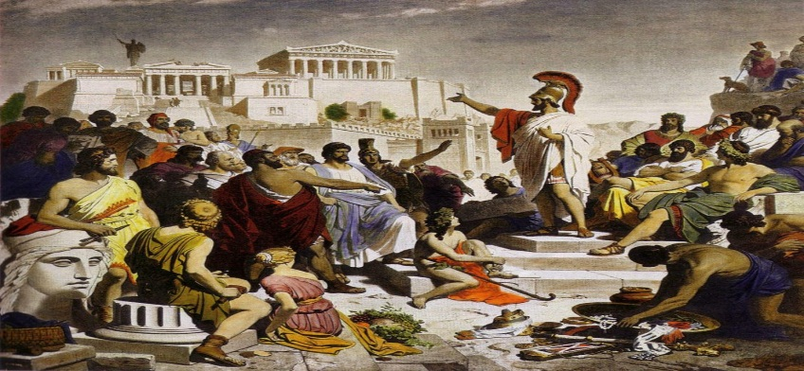
República: del latín respublica (cosa pública). Es una forma de organización del Estado en que el derecho a gobernar se obtiene a través del consentimiento del pueblo.

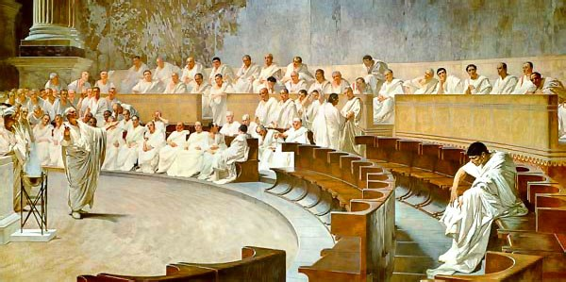
RECURSO 2: República y democracia
La antigua República romana no fue una sociedad democrática; sin embargo, muchas de las instituciones políticas que hoy caracterizan a una democracia fueron inspiradas en ella y en algunos de sus ideales republicanos, como los siguientes:
• Un gobierno mixto, que incluye la representación de diferentes grupos sociales y puede así buscar un equilibrio entre sus respectivos intereses.
• La virtud pública, entendida como la integridad moral de los ciudadanos, que los inclina a combinar sus intereses particulares con el bien público, aunque ello signifique posponer sus propias ambiciones.
Imagen N°2
El Senado romano en tiempos de la República.
Para entender mejor: Observa este video
https://youtu.be/mL8FMOShi2c

ACTIVIDAD

A partir de la información expuesta en la presente guía y video, desarrolla las siguientes preguntas en el espacio correspondiente. (6 puntos c/u)

1. De acuerdo al Recurso 1 y a tu conocimiento, completa el siguiente cuadro comparativo con las principales características de la democracia ateniense y la democracia chilena actual. (6 puntos)

Democracia ateniense | Democracia chilena actual
1. | 1.
2. | 2.
3. | 3.
2. A partir del Recurso 1 y 2, menciona y explica brevemente al menos 3 diferencias que puedas establecer entre la República romana y la antigua democracia ateniense. (6 puntos)

